垃圾分类处理与清运方案设计
1.摘要
随着我国城市生活质量要求的提高及垃圾处理事业的发展，垃圾转运系统的转运效率和投资效益在城市环卫建设中起着越来越重要的作用。因此，转运系统的合理规划及优化设计，也随之成为城市环卫规划中的一个重要课题。本文就A题给出的深圳市南山区垃圾分类处理与清运方案设计的问题进行研究，展开讨论，分析和建立数学模型，利用编程进行求解。
对于问题一：从以下两点进行研究。一、垃圾中转站的位置与数量已定，但厨余垃圾处理中心的位置与数量不确定。二、为了确定厨余垃圾处理中心的数量与位置，我们选用集合覆盖模型求出待选处理中心位置后，再利用整数规划建立整个垃圾清运系统总费用现值最小模型，确定最优组合。
对于问题二：在问题一确定垃圾处理中心基础上求解垃圾清运路线问题，类似于物流线路优化问题。我们参考周期多车场车辆路径问题（Periodic Mulit-depot Vehicle Routing Problem，Periodic MDVRP），因为VRP问题已被证明为NP问题，通过普通计算数据量大并很难求出有效解。本文运用遗传模拟退火算法进行求解。并利用仿真实验证明该算法具较好的搜索性能与全局并行性。
对于问题三：在问题一基础上，增加一个更普通条件，即垃圾转运站和厨余垃圾处理中心的布局也显不确定性。由于未知量太多，采用常规类似物流中心选址方法模型进行求解已显得无能为力。本文采用选址-路径三层模型（LAP），此模型的特点为中转转于处理中心的位置为未知量。并且在模型中选址与路径看做整体对待。我们使用遗传算法对此模型进行求解，通过迭代计算便可以得到中转站分布于最佳线路组合。我们通过实验仿真求解证明此模型是高效与可行的。
关键词：最优组合 集合覆盖 周期多车场车辆 遗传模拟退火算法

2.问题的重述
- 背景
近年来垃圾包围城市的问题越来越突出，为了解决这一难题，中国许多大中城市投资兴建垃圾填埋场和焚烧场，垃圾处理工艺越来越先进有效，而原有发展多年的城市环卫清扫体系也保证了垃圾的有效收集，但是中转运输这一环的发展滞后却逐渐成为立即处理系统的瓶颈，随之产生原有收运系统与其不配套的问题，如垃圾处理场远离市区；城市垃圾收运车吨位又比较小，不适宜远途运输等，为了解决这些问题，垃圾分类处理与清运方案设计的问题得到越来越多的人的关注。
2.问题
对于第一问和第二问，垃圾分为;厨余垃圾，可回收垃圾，有害垃圾和其他不可回收垃圾。所有垃圾将由收集汽车从小区的垃圾站运往附近的垃圾转运站，在垃圾转运站进行分类后，由拖车将有害垃圾和不可回收垃圾运往垃圾处理中心，将厨余垃圾运往厨余垃圾处理中心，可回收垃圾就在垃圾转运站进行分类再利用，显然，可回收垃圾和厨余垃圾能产生经济效益，而不可回收垃圾和有害垃圾不能产生经济效益。
其中相关已知条件如下表所示：
厨余设备相关数据
类别 | 处理能力 | 投资额 | 运行成本 | 产物价格
大型厨余设备 | 200吨/日 | 4500万元 | 150元/吨 | 1000-1500元/吨
小型厨余设备 | 200-300公斤/日 | 28万元 | 200元/吨 | 1000-1500元/吨

四类垃圾比例
类别 | 厨余垃圾 | 可回收垃圾 | 有害垃圾 | 其他不可回收垃圾
比例 | 4 | 2 | 1 | 3

可回收垃圾的相关数据
类别 | 所占比类 | 回收价格
纸类 | 55% | 1元/公斤
塑料 | 35% | 2.5元/公斤
玻璃 | 6% | 0.5元/公斤
金属 | 4% | 2.5元/公斤
拖车：
只拖十吨的大型厢，只用于从转运站到垃圾中心，每次只拖一个大型厢，平均每公里耗油25L—30L柴油/每公里。柴油单价：6.39元/升。
收集车辆：
只负责从小区的垃圾站到转运站运输，60辆2.5吨汽车，每车耗油20L—35L 70#汽油/百公里。
司机月薪平均3500元。

（1）假定现有垃圾转运站的规模与位置不变的条件下，即38个垃圾转运站位置确定接收垃圾能力一定。建立数学模型，确定大、小型厨余垃圾设备分布的最优情况以及目前运输条件下的最优清运路线。
（2）在问题（1）中，假设垃圾转运站的规模与位置随机，再次建立数学模型，确定大、小型厨余垃圾设备分布的最优情况以及目前运输条件下的最优清运路线。
符号说明
对于第一个问题的模型符号说明：
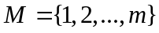，表示有nz座垃圾收集站组成的集合；
C_{k}表示筛选出的第k座垃圾中转站的中转能力；
X_{i}表示第Z座垃圾收；
A（K）表示筛选出的第k座垃圾中转站所覆盖的垃圾收集站的集合；
B（i）表示可以覆盖第Z座垃圾收集站的中转站的集合；
W_{k}表示是否启用第k座垃圾中转站；
U_{ik}表示第i座垃圾中转站是否被第k座垃圾中转站覆盖；
T 为规划使用年限，建设期为t₀年；
r 为进行现值转换的贴现率；
C_{ik} 为第i座收集站运往第k座中转站单位运输量单位距离的费用 ；
X_{ik}为第i座收集站运往第k座中转站的口运输垃圾量；
L_{ik} 为第i座收集站运往第k座中转站运输距离(km)；
D_{kj} 为第k座中站运往第j座处理场单位运输量单位距离的费用；
Y_{kj} 为第k座中转站运往第i座处理场口运输垃圾量；
S_{kj}为第k座中转站运往第.J座处理场运输距离为；
F_{k} 为规划期内待建中转站的固定投资；
E 为中转站的运行成本；
Q_{min}为中转站建设的最小控制规模；
Q_{max} 为中转站建设的最大控制规模。
对于第二个问题的模型符号说明：
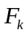 式为车次k所收集垃圾的总资源含量；
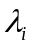为点i的垃圾资源含量
D(F)为各车次总资源含量的方差，方差越大，说明各车次资源含量具有明显差别，资源归类更明确
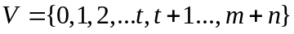为道路网络图所有顶点的集合，
n为收集点数，
厨余垃圾处理中心标记为0点，
垃圾转运站标记为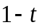，
t为总车辆数。
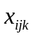为0-1整型规划变量，且=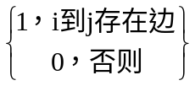
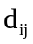为i到j的距离，
k为规划车次序数，
m为总车次数。
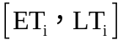点i要求的收集时间，
点i开始时间，
为点i结束时间
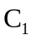为提前到达收集点的惩罚因子
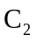为延迟收集完成收集作业的惩罚因子
对于第三个问题的模型符号说明：
H{i|i =0,1...m}是停车场和一系列收集点的集合;
G{rlr=1,...r}是一系列备选的中转站;
L{p|p=1,...p}对是一系列备选的处理站;
S{G}{H}指停车场，所有的备选中转站和收集点的总和;
Fp表示在P处建立处理站的固定成本;
Fr表示在r处建立中转站的固定成本;
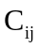是从收集点i 到收集点j 的平均单位距离的运输成本;
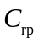是从中转站r到处理站P的平均单位距离的运输成本
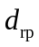是中转站r到处理站P的距离;
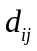 是收集点i到收集点J的距离;
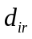是收集点i到收集点r的距离;
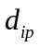是收集点i到处理站P的距离
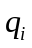为收集点1的垃圾量;
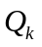为收集车辆容量;
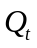为运输车辆容量;
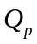为处理站P的处理容量。

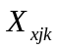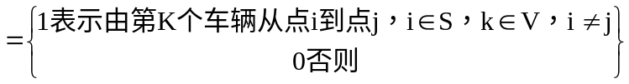

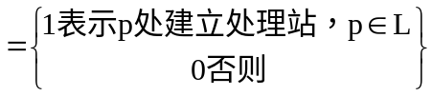

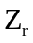= 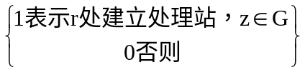

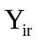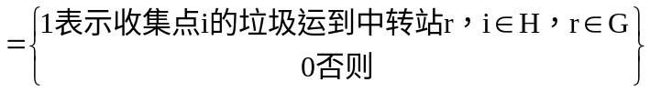
模型假设
对于第一个问题的模型条件假设：
（1）厨余垃圾中心的选址仅考虑经济效益，不受地域、环境、政治等条件的限制或影响；
（2）假设所有运输车辆每天都能正常工作；
（3）每天产生的垃圾总量稳定；
（4）不考虑交通所带来的影响（如：堵车等）；
对于第二个问题的模型条件假设为：
（1）不考虑生活垃圾在经过转运站之后的物质流变化。
（2）居民每天所产生的垃圾都能运往垃圾转运站
（3）假设所有中转站将当天的垃圾都能转运到垃圾处理中心。
（4）小型垃圾收集车行驶的速度恒定，不考虑实际道路交通状况。
对于第三个问题的模型假设条件为：
（1）设施的层次为三层，收集点、中转站和处理站，最后选定的处理站数量是确定的，只选其中一个，中转站个数不确定;
(2)废弃物只能先运到中转站，然后由中转站运送到处理站，不能直接运送到处理站;
(3)中转站和处理站一旦选定建成，使用年限为10年，每年按360天算;
(4)停车场的位置是给定的，收集车从停车场出发，到达中转站清空垃圾后返回停车场。且停车场有同种型号的收集车辆若干，且载重量一定;
(5)运输车辆从中转站出发，到达处理站后路返回中转站。且有同种型号的运输车辆若干，且载重量一定;
(6)每个收集点的垃圾产生量是确定的，都小于收集车辆的装载量。且在一定时期内垃圾量不变;
(7)每辆收集车为一个以上的收集点服务;且每辆车只负责一次收集活动;
(8)单位距离的废弃物的运费是已知的。这个费用主要包括垃圾车成本费用和人工费用。垃圾车成本费用包括最初投资成本的折旧加上其运行和维护成本。且此费用在一定时期内不变;
(9)各收集点、停车场、备选中转站和处理站的位置是已知的且服从三角不等，以及费用矩阵是对称的;
(10)考虑到进行本文所做研究时尚处于选址规划阶段，不考虑各设施(中转站和处理站)的容量约束限制，在进行计算的时候为了方便，处理站的容量取一个极大值150万吨;中转站的处理容量取20吨/天;
(11)道路状况确定.，不考虑路段拥挤、堵塞或车辆本身故障情况。
问题分析
这是一个优化问题，要解决大、小厨余设备的最佳分布设计和在一定运输条件下的最佳运输路线的规划，即所谓的最优化组合，要达到目标，一般来说有如下几个目标是矛盾的，建立厨余垃圾处理中心越多，投入的成本越大，每天的运行成本也就随之增加，而且每天用户产生的垃圾一定，过多的处理中心会造成资源的浪费；但少建立厨余垃圾中转站会增大拖车的运输距离，每天投入的运输费用便会增多。所以需要更多的约束条件使这些目标同时达到最优的即所谓的最优决策，我们追求的只能是，在用户产生垃圾量一定的情况下，保证在尽量减少运输成本的条件下，少建立厨余垃圾处理场，产生最大的经济效益，即在这样的思想下，找出最优组合规划。
建立优化问题的模型最主要的是用数学符号和式子表述决策变量、构造目标函数和确定约束条件。对于本体来讲，建立目标函数，在能处理运输路线和厨余垃圾中心个数上，找寻一个权衡两者的最优组合。
5、模型建立
5.1问题一、二、三中垃圾费用产生关系如下图：

垃 圾 收 运 总 费用
垃 圾 站 费 用
人 工 费 用
运 输 费 用
厨建
余设
垃费
圾用
站
垃成
圾本
站
运
行
工
人
月
薪
运
输
车
油
费

5.2问题二、三、清运垃圾车线路示意图：

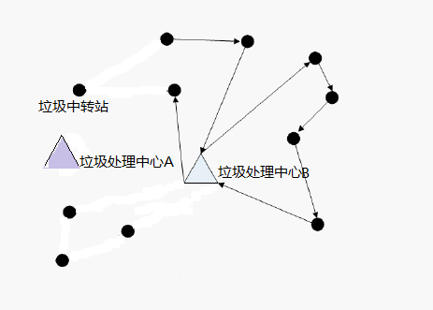

5.3南山区垃圾转运站分布图：

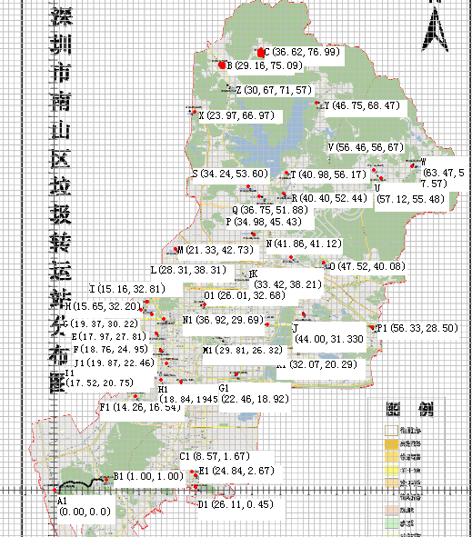
5.5南山区垃圾处理中心运行数据
参 数（单 位） 数 值
垃圾转运站站数M（座） 38
大型厨余垃圾处理中心运行成本E（元/吨） 150
小型垃圾厨余处理中心运行成本F（元/吨） 200
大型垃圾厨余处理中心处理能力Q（吨/日） 200
小型垃圾厨余处理中心处理能力L（公斤/日） 200-300
大型垃圾厨余处理中心建设成本H（万元/座） 4500
小型垃圾厨余处理中心建设成本h（万元/座） 28

5.4：南山区垃圾转运站坐标：
建立以垃圾焚烧厂为原点建立直角坐标系

垃圾焚烧厂（1.00，0.00） A（8.57，1.67） B（14.26，16.54）
C（17.52，20.45） D（18.84，19.45） E（22.46，18.92）
F（19.87，22.46） G（18.76，24.46） H（19.37，30.22）
I（15.64，32.2.） J（15.16，32.81） K（21.33，42.73）
L（23.97，66.97） M（29.16，75.09） N（36.62，76.99）
O（30.67，71.57） P（34.24，33.60） Q（40.98，56.17）
R（40.40，52.44） S（36.75，51.83） T（34.98，45.43）
U（41.86，41.12） V（28.31，38.21） W（33.42，38.36）
X（26.01，32.68） Y（36.94，29.69） Z（44.00，31.33）
a（29.87，26.33） b（42.70，24.58） c（32.07，20.29）
d（24.84，2.67） e（25.11，0.44） f（47.52，40.08）
g（46.75，68.47） h（56.46,56.67） i（57.12，55.48）
j（63.47，57.57） k（56.33，28.50） l（17.97，27.81）

5．5深圳南山区垃圾转运站转运量等情况统计表：

序号 | 垃圾转运站名称 | 位置 | 运营单位 | 厢数 | 垃圾转运 量(吨/日)
1 | 九街站 | 深南大道南头中学旁 | 德盈利公司 | 1 | 20
2 | 玉泉站 | 玉泉路宝龙路口 | 德盈利公司 | 2 | 25
3 | 动物园站 | 西丽湖路旁 | 德盈利公司 | 2 | 20
4 | 平山村站 | 南山区平山村内 | 德盈利公司 | 1 | 25
5 | 牛城村站 | 南山区牛成村内 | 环卫总站 | 1 | 5
6 | 科技园站 | 科苑南路与滨海大道交汇处西侧 | 环卫总站 | 2 | 20
7 | 同乐村站 | 同乐村内 | 环卫总站 | 2 | 5
8 | 松坪山（二）站 | 高新北区朗山一路绿地内 | 环卫总站 | 2 | 10
9 | 大新小学站 | 南头街大新小学旁 | 环卫总站 | 1 | 30
10 | 南山村站 | 东滨路与前海路交汇处 | 环卫总站 | 2 | 25
11 | 阳光(白芒关外)站 | 南山区白芒关外 | 德盈利公司 | 1 | 10
12 | 月亮湾大道站 | 西部绿化长廊北端 | 环卫总站 | 4 | 40
13 | 光前站 | 龙珠三路光前村旁 | 环卫总站 | 1 | 20
14 | 北头站 | 前海路北头村旁 | 德盈利公司 | 1 | 15
15 | 涌下村站 | 桃园路涌下村内 | 德盈利公司 | 1 | 20
16 | 白石洲南站 | 白石洲路与石洲中路交叉东南角 | 环卫总站 | 1 | 30
17 | 前海公园站 | 南山区前海公园内 | 环卫总站 | 1 | 16
18 | 深圳大学站 | 校园内 | 环卫总站 | 2 | 15
19 | 官龙村站 | 南山区官龙村内 | 环卫总站 | 1 | 15
20 | 松坪山站 | 南山区松坪山第五工业区内 | 环卫总站 | 2 | 25
21 | 南光站 | 南山区南光村内 | 环卫总站 | 1 | 15
22 | 南园站 | 南山区南园村内 | 环卫总站 | 1 | 15
23 | 望海路站 | 望海路避风塘对面 | 蛇口市政 | 1 | 30
24 | 花果路站 | 花果路蛇口小学旁 | 蛇口市政 | 2 | 30
25 | 福光站 | 南山区福光村内 | 环卫总站 | 1 | 10
26 | 新围村站 | 沙河西路新围村旁 | 环卫总站 | 1 | 20
27 | 大冲站 | 深南大道大冲村旁 | 环卫总站 | 2 | 35
28 | 沙河市场站 | 南山区沙河市场旁 | 环卫总站 | 1 | 30
29 | 龙井 | 龙珠五路龙井村旁 | 环卫总站 | 1 | 15
30 | 南山市场 | 南新路南山市场旁 | 环卫总站 | 1 | 25
31 | 麻勘站 | 南山区麻勘村内 | 环卫总站 | 1 | 10
32 | 白芒站 | 南山区白芒村内 | 环卫总站 | 1 | 8
33 | 大石磡站 | 南山区大磡村内 | 环卫总站 | 2 | 30
34 | 长源村站 | 南山区长源村内 | 环卫总站 | 1 | 5
35 | 华侨城站 | 侨城东路西侧 | 华侨城清洁 | 2 | 70
36 | 疏港小区站 | 兴海大道旁 | 阳光三环 | 3 | 40
37 | 西丽路站 | 西丽监督队楼下 | 环卫总站 | 1 | 15
38 | 塘朗站 | 塘朗工业区内 | 环卫总站 | 2 | 10
合计 |  |  |  | 63 | 804

5.4问题一模型建立：

对于问题1的模型建立，讨论如何确定余垃圾处理中心的数量和位置，已使得垃圾清运成本最低。
根据前面模型家属，首先讨论如何确定垃圾厨余中心的数量和位置，可以利用集合覆盖模型初步确定一系列厨余垃圾处理中心的待选地址。利用集合覆盖模型已确定垃圾处理中心的待选点后，运用整数规划建立整个垃圾清运系统总费用现值最小模型，进行总体优化，从垃圾处理中心待选点中优选出处理中心位置的最优组合，确定最优组合中每座垃圾处理中心接纳的垃圾量。

在垃圾转运站和处理中心的位置和数量已确定的情况下，整个垃圾清运过程中
所发生的费用主要取决于规划期内垃圾从转运站到处理中心的运输费用，垃圾处理中心的固定投资费用，垃圾处理中心的运行费用。上述3种费用都与处理中心位置、规模密切相关。

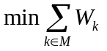
约束方程：

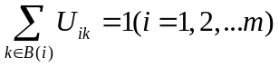
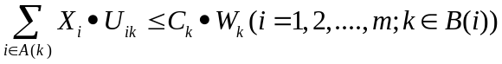
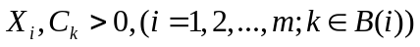
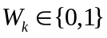
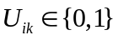
目标函数为从现有m座垃圾收集站的位置中优选出可以覆盖m座垃圾转运站
的最小数目的厨余垃圾垃圾处理中心;
约束式1表示每一座垃圾转运站的垃圾均被清运;
约束式2是满足厨余垃圾垃圾处理中心处理能力的要求;
约束式3表示垃圾转运站和厨余垃圾垃圾处理中心的垃圾量非负;
约束式4是垃圾转运站是否位十第k座厨余垃圾处理中心附近的决策变量;
约束式5是第i座垃圾转运站是否有垃圾清运到第k座垃圾处理中心的决策变量。

费用现值最小模型:
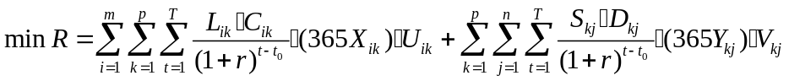
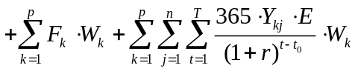
约束方程：
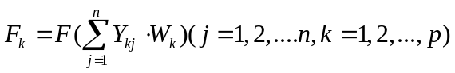
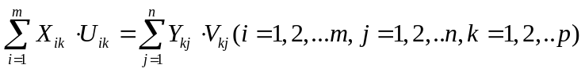
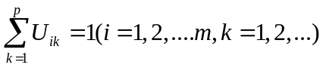
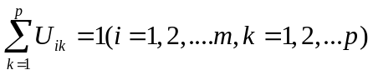
U_{ik}<W_{k} (i=1,2,...m,k=1,2,...p)
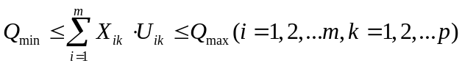
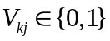

问题二模型建立：

对于问题2的模型建立，在问题1的基础上，垃圾处理中心的数量和位置已经确定，讨论如何设计垃圾清运车的清运路线，使得垃圾清运的成本最小。垃圾清运成本包括收集线路产生费用和转运线路产生费用，更具本文深圳市南山区所给的实际数据，无法得知小区垃圾收集点的信息，故对垃圾清运成本之考虑从垃圾中转站到垃圾处理中心线路中所产生的费用。
那么，目标函数为以运输成本、垃圾清运时间和资源化利用为计算单项。如
下:
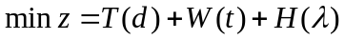
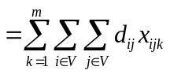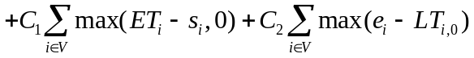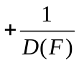
其中：
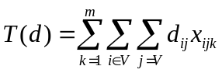为运输成本分量
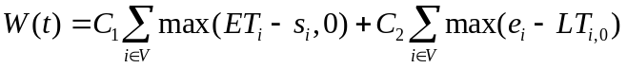垃圾转运约束分量
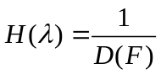为堆策略分量，保证各车次总垃圾资源含量具有明显差别
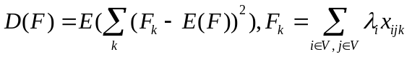
式为车次k所转运垃圾的总资源含量，为点i的垃圾资源含量，D(F)为各车次总资源含量的方差，方差越大，说明各车次资源含量具有明显差别，资源归类更明确
为道路网络图所有顶点的集合，n为中占站数，为了方便，厨余垃圾处理中心标记为0点，垃圾转运站标记为，t为总车辆数。
为0-1整型规划变量，且=为i到j的距离，k为规划车次序数，m为总车次数。
点i要求的转运时间，点i开始时间，为点i结束时间
为提前到达转运点的惩罚因子
为延迟收集完成转运作业的惩罚因子
4.2.23约束条件
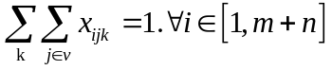 （1）
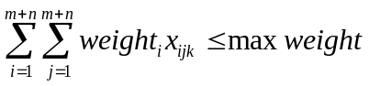 （2）
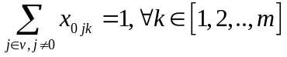 （3）
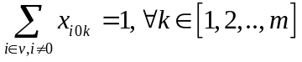 （4）
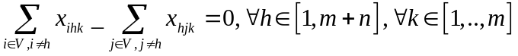 （5）
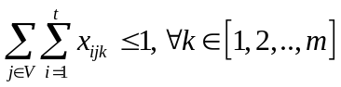 （6）
式(1)限定了所有垃圾转运点必须目只能访问一次;
式(2)限定了每车次中访问垃圾转运点的重量和体积总和必须低于垃圾运输车的载重量限制;
式(3)限定每一车次的路线必须从点0(中转站)出发;
式(4)限定每一次车必须返回点0(中转站);
式(5)限制每车次中若进入一个垃圾转运点则必须从该点出来;
式(6)限制堆任意车次k最多通过一次垃圾处理中心，从而保证每辆车都可经过垃圾处理中心。

问题三模型的建立：
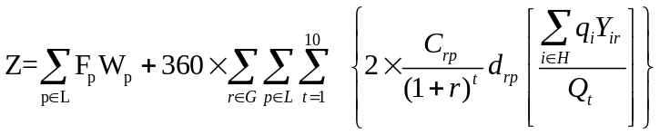
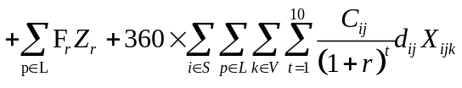 （3-1）
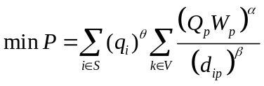 （3-2）
满足的约束条件为：
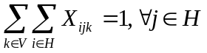 （3-3）

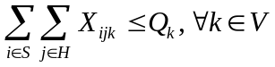 （3-4）
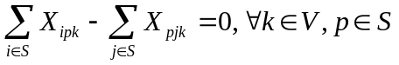 （3-5）
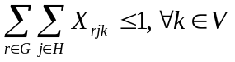 （3-6）
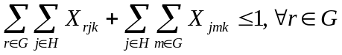 （3-7）
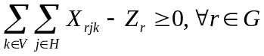 （3-8）
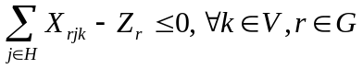 （3-9）
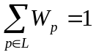 （3-10）
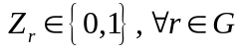 （3-11）
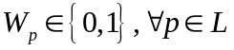 （3-12）
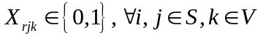 （3-13）
目标函数(3-1)式为规划使用年限内费用现值最小模型，涵盖了收运系统中收集、中转和运输3个阶段中所发生的四部分费用，通过贴现率r进行现值转换，将其有机的结合在一起(每年以360天计)。其中第一项和第三项是处理站和中转站的固定成本，第二项是运输车辆的运行成本，等于中转站和处理站之间的距离与往返次数以及单位距离运费的乘积，第四项是收集车辆的运行成本。
其中一t为使用年限，r为进行现值转换的贴现率(本文中取10%)。
目标函数(3-2)最小化所建立的设施所产生的负效用。表示处理站所产生的负效用与其规模成正比，与离居民区的距离成反比。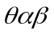为参数，反映了相应系数对效用的影响程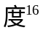
约束条件(3-3 )确保每个收集点仅由一辆垃圾收集车进行收集。
约束条件(3-4 )为垃圾收集车容量的约束条件，满足在路径上行驶的每辆都不超过其容量。
约束条件( 3-5 )是一系列路径连续约束，他是指某点的垃圾收集由同一辆车运出。
约束条件(3-6 )保证每个收集车辆的路径最多驶向一个中转站。
约束条件(3-7 )保证任何两个到达中转站的车辆不会在同一个收集路径上。
约束条件(3-8 ) , ( 3-9 )保证每个中转站只要选定就有收集车辆到达。
约束条件(3-10 )保证只选取一个处理站。
最后三个约束条件(3-11)、(3-12 )和(3-13 )保证满足整数约束。
模型的求解
第一个问题的解法：
目标函数为从现有m座垃圾收集站的位置中优选出可以覆盖m座垃圾收集站的最小数目的中转站选点;约束式1表示每一座垃圾收集站的垃圾均被清运;约束式2是满足垃圾中转站中转能力的要求;约束式3表示垃圾站和中转站的垃圾量非负;约束式4是垃圾收集站是否位十第k座垃圾中转站附近的决策变量;约束式5是第i座垃圾收集站是否有垃圾收运到第k座中转站的决策变量。对中转站待选点进行确定，运用启发式算法进行集合覆盖模型优化步骤如下:
第一步，确定128座垃圾收集站的相对位置和距离;
第二步，根据垃圾收集最优半径450m，找出每一个可以作为中转站的收集点以提供垃圾收集服务的服务范围内的收集点集合A(k), k=1,2,...,m,即距离该收集点距离小十或等十垃圾最优收集半径的所有收集点的集合。
第三步，找到可以给每一个收集点提供垃圾收集服务的可做为中转站的收集点的集合Bpi) , i =1,2,...,m，一般来说，A(k)和B(i)这两个集合是一致的，但是考虑到其他的一些限制条件，就可能出现差异。 第四步，在B（i）中，将其中的子集省去，以简化问题。例如:若B(1) = (1,2,3,4) ,
B（2) =（1,2,3) , B（3) =（1,2,3,4,5)，则B(1)和 B(2)是B(3)的一个子集，可以省去以简化问题。
第五步，确定合适的组合解。在问题被简化后，在有限的侯选点上选择一个组合解是可行的。为满足模型目标即以最小数量的设施点覆盖所有的需求点，应尽可能少地确定待选点，从组合解中剔除可以被合并的待选点。
针对该城区社会、经济、交通等的实际状况，确定费用现值最小模型各参数取值。对十待建垃圾中转站的固定投资Fk，根据其实际接纳的垃圾量，结合实际工程经验假定为分段常数函数进行估算;垃圾收集站、中转站和处理场之间的距离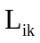和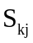引用物流理论中的折线距离，即：
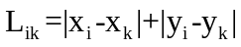
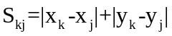
代入费用，得

大型厨余垃圾处理中心P（座） 3
小型厨余垃圾处理中心N（座） 1

名称 坐标
大型垃圾厨余处理中心A （28.76,27.64）
大型垃圾厨余处理中心B （49.16,42.93）
大型垃圾厨余处理中心C （39.69,57.53）
小型垃圾厨余处理中心d （3.61,10.52）

第二个问题的解法：
(2)遗传模拟退火算法实现
a算法步骤
[1]确定初始种群，确定初始温度；
[2]若达到退火结束温度，结束算法;若没有，对每个染色体进行变异以
模拟退火概率决定是否接受；
[3]对染色体进行交配，以一定规则用子代替换父代；
[4]以一定概率，对染色体进行变异，降低温度，转到[2]。

遗传模拟退火算法流程图

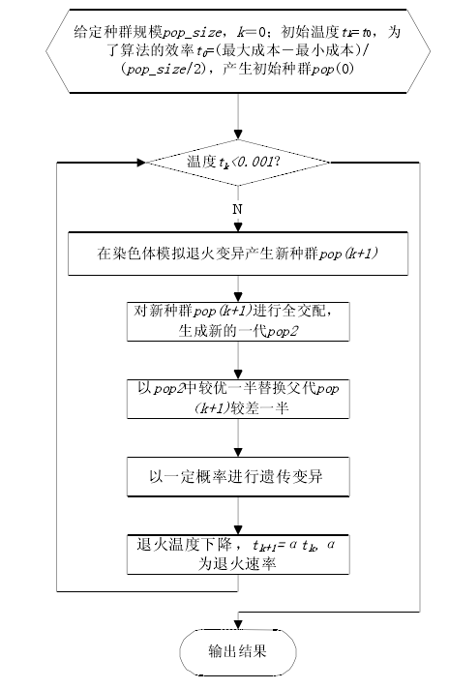
利用编程求解计算出16辆垃圾转运车，清运垃圾至处理中心的最佳线路，结果如下表：
车辆序号 | 清运路线 | 垃圾量（t）
1 | 1-s1-2-s1-24-s2-1-s1-26-s2 | 50
2 | 7-5-s2-10-30-s1-34-37-s3-36-s3 | 40
3 | 19-18-s3-19-s2-11-s2-27-s4-23-s2 | 50
4 | 26-s3-2-s1-2-29-s3-29-s3-23-s2 | 50
5 | 8-s2-6-s3-18-s3-31-s4-35-s4 | 50
6 | 6-s3-3-s1-14-s2-32-s4-38-s3 | 48
7 | 17-s2-16-s1-3-s1-9-s2-17-s2 | 46
8 | 33-s4-35-s4-36-s3-37-s4-29-s3 | 50
9 | 35-s4-12-s1-14-27-s4-25-s3-10-s1 | 50
10 | 35-s4-36-s3-33-s4-10-s1-4-20-s2 | 50
11 | 21-s2-35-s4-33-s4-21-22-s3 | 40
12 | 35-s4-12-s1-15-s2-16-s1-28-s3-22-s3 | 60
13 | 16-s1-15-s2-9-s2-4-s1-27-s4-35-s4 | 60
14 | 9-s2-4-s1-24-s2-20-s2-27-s4-36-s3 | 60
15 | 28-s3-24-s2-11-s2-12-s1-23-s2-30-s1 | 60
16 | 28-s3-36-s3-20-s2-35-s4-12-s1 | 50
总和 |  | 804

第三个问题的求解：
遗传算法计算流程：
确定实际问题参数集

对参数进行编码

初始化种群

适应度函数的计算
1.计算目标函数
2.函数值 适应值
3.适应值的调整

评价群体

群体p（t+1）

群体p（t）
满足停止规则
结果

3个基本操作算子
1.选择
2.交叉
3.变异
遗传操作

从上图可以看出，遗传算法的运行为一个典型的迭代过程，其必须完成的
工作内容和基本步骤如下:
(1)选择编码策略，将解空间中的解数据表示成遗传空间的基因型串结构数
据，这些结构数据的不同组合便构成了不同的编码;
(2)定义适应度函数f (x)
(3)确定遗传策略，包括选择群体大小M，选择、交叉、变异方法，以及
角定交叉概率Pc、变异概率Pm等遗传参数;
M为群体大小，即群体中所含个体的数量，一般取100~500;
T为遗传算法的终止进化代数，一般取为100~500;
Pc为交叉概率，一般取为0.4~0.99;
Pm为变异概率，一般取为0.0001 ~0.1。
(4)随机初始化生成群体P;
(5)计算群体中个体位串解码后的适应值f (x) ;
(6)按照遗传策略，运用选择、交叉和变异算子作用于群体，形成下一代群
(7)判断群体性能是否满足某一指标，或者己完成预定迭代次数，不满足则
返回步骤(6)，或者修改遗传策略再返回步骤(6).。

算法中涉及到的参数有种群规模、交叉概率、变异概率、进化代数或进化时间。综合考虑
遗传算法求解过程中求解的效率与计算效率之间的关系，本文设定种群规模为100;交叉概率为0.8;变异概率为0.07;进化代数设置为500代。
经由上述遗传算法用C++开发语言在Microsoft Visual Studio 2008运行环境中编程求解，运行程序得到结果如图下图所示。

模型评价
问题一模型；
优点：
通过两个互补模型的连立复合，使得垃圾处理中心数量、位置，于经济因素相互联系，相互制约。从而得到较为一般的单独模型更理想的优化组合。
缺点：
模型在选取待选中心时，是离散选取而非连续选取。致使最终组合解可能存在不稳定因素，忽略一部分优化点。复合模型计算较单一模型计算更大。

问题二模型；
优点：
模型运用物流运输线路优化模型，并利用遗传退火算法求解，可以兼顾到遗传算法的并行遍利和退火算法的高效搜索。并避开np问题，使得求解速度较快。
缺点：
由于遗传退火算法需要一些特定的初值。所以初值的选取好坏对最终结果有一定影响。

问题三模型；
优点：
选址——路径模型把选址问题与路径问题当作整体对待。从而允许中转站和处理中心为未知变量，符合题目的要求。
缺点：
模型利用遗传退火算法进行求解，算法时间复杂度较大。
附录一:LRP遗传算法程序部分代码
1.主程序
namespace逆向物流LRP模型
{
public partial class逆向物流LRP模型:Form
{
public逆向物流LRP模型0
{
InitializeComponent();
gs=new Settings()
settings:CollectAndCollect=new List<Relation>();
=0, Portl="cpl”，Port2="tp 1”});
ost=
()，Name="cpl”});
//settings.DealAndTrans=new List<Relation>();
//settings.DealAndTrans.Add(new Relation(){Cost=0, Distence=0,
F'ortl="tp 1”，Port2="dpl”});
//settings.TransPorts=new List<Port>();
Name="tp 1”
//settings.TransPorts.Add(new Port(){Capability=0, Cost=0,
});
private Group CreateGroup()
{
var basicElements=settings.CollectPorts.Select(cp=>
Element(cp:Name, cp)).ToList();
new
var group=new Group();
group.AberranceProbability=numericUpDownAberrance. Value;
group.AimFunction=new DAimFuilction(AimFunction);
group.BasicElement=basicElements;
group.BestType=BestType.MinValue;
EventHandler<HeredityEventArgs>(Groupee Evolved);
return group;
}
private void Group_ Evolved(object sender, HeredityEventArgs e)
{
best=e.BestElement;
ChangeProcessBar(e.EvolveEra.ToString());
//ShowBest(e.EvolveEra.ToString());
private delegate void DChangeProcessBar(string era);
private void ChangeProcessBar(string era)
{
private double Distence(decimal distence, int year)
{
var a1lPorts
(CollectPort)a.Something).ToListQ;
element.Select(a
List<Temp> a1lCars;
var check=false;
foreach (var car in allCars)
{
var portsOneCar=a1lPorts. Where(a=>a.CarNO===
car.NO).ToList();
car.Distence+=settings.ParkAdnCollect.Single(a=>a.Port2一
portsOneCar[0].Name).Distence;
CollectPort last=null;
foreach (var cp in portsOneCar)
{
if (last‘!=null)
{
var cc=settings.CollectAndCollect.SingleOrDefault(a
==>(a.Portl一cp.Name&&a.Port2一last.Name) }} (a.Port2=== cp.Name&&
a.Portl== last.Name));
if (cc一null)
{
return decimal.MaxValue/4;
}
car.Distence+=cc.Distence;
last=cp;
car.TransPort
var tpUse=allCars:Select(a=>a.TransPort).ToList();
var valueTP=(double)tpUse.Sum(a=> a.Cost);
//中转站容量
foreach (var tp in tpUse)
{
刀容量
var capabilityNeed=allCars.Where(a=> a.TransPort.Name一
tp.Name).Sum(a二>a. Weight);
if (capabilityNeed>tp.Capability)
return decimal:MaxValue/4;
}
////确定处理厂
var min=double:MaxValue;
Port dealPort =null;
foreach (var d in settings.DealPorts)
{
var valueAdd=settings.DealAndTrans.Where(a=> a.Port2=
d:Name}}tpUse.Exists(b=> b.Name一a.Porfl)).Sum(a=>
Distence(Math.Ceiling(a1lCars.Where(b=>b.TransPort.Name一a.Port1).Sum(b=>
b. Weight)/5)*a.Distence, 1));
if (valueAdd<min)
.{
dealPort=d;
min=valueAdd;
}
设置处理厂
return (total>(double)decimal.MaxValue/4)?decimal.MaxValue/
4:(decimal)total;
}
private Port ChooseTransPort(CollectPort collectPort, List<CollectPort>
a1lPorts)
{
var min=decimal.MaxValue;
Port port=null;
foreach (var tp in settings.TransPorts)
{
//距离
var value=settings.CollectAndTrans:Single(a=> a.Portl一
collectPort.Name&&a.Port2一tp.Name).Distence;
if (value<min)
{
value;
tP}
}
}
return port;
}
private void InitialFunction(ref Element element)
{
var collectPort=element.Something as CollectPort;
// collectPort.Car
settings. Cars [random.Next(settings: Cars. Count)] ;
//var tp
settings. Transports [random.Next(settings. Transports. Count)] ;
//tp.Use=!tp.Use;
//var tpUse=settings.TransPorts. Where(a=>a.Use).ToList();
//collectPort.TransPort
(Port)settings.Transports[random.Next(settings.TransPorts.Count)].Clone();

settings.CollectAndCollect[random.Next(settings.CollectAndCollect.Count)];

private void打开配置ToolStripMenuItem Click(object sender,
EventArgs e)
{
using (var ofd=new OpenFileDialog())
{
if (ofd.ShowDialog()== DialogResult.OK)
{
try
settings=Settings.Load(ofd.FileName);
ReadSettings();
}
catch (Exception ex)
{
MessageBox.Show(this, ex:Message,”提示”
MessageBoxButtons.OK,’ MessageBoxIcon.Information);
}
}
}

private Group group;
private Exception exception;
private void开始ToolStripMenuItem_Click(object sender, EventArgs e)
{
carCount=(int)(settings.CollectPorts.Sum(a=> a.Capability)/
settings. CarCapability)+1;
best=null;
开始ToolStripMenuItem.Enabled = false;
toolStripProgressBar.Value=0;
toolStripProgressBar.Maximum=(int)numericUpDownEra.Value;
toolStripProgressBar.Visible=true;
listViewStation.Items.Clear();
group=CreateGroup();
exception=null;
backgroundWorker.RunWorkerAsync();
l/try
//
// best=group.Calculate();
//}
llcatch (Exception ex)
{
//this.exception=ex;
}
!!if (exception!=null)
//{
// MessageBox.Show(exception.ToString(),”错误”);
//}
//开始ToolStripMenuItem.Enabled二true;
//toolStripProgressBar.Visible=false;
//ShowBest('，最终结果”);
}
private int carCount;
private List<Element> best;
new
+1).ToString(),
index十十;
listViewStation.Items.Insert(index,
new
ListViewItem(new
string[] {”目标值，', value.ToString(), "" }))
toolStripStatusLabelValue.Text=value.ToString();
}
//GC.Collect();
this.Refresh);
private void
DoWorkEventArgs e)
{
backgroundWorker DoWork(object
sender,
try
best=group.Calculate();
}
catch (Exception ex)
{
this.exception=ex
}
private void backgroundWorker RunWorkerCompleted(object sender,
RunWorkerCompletedEventArgs e)

if (exception!=null)
MessageBox: Show(exception. To String(),”错误”
}
开始ToolStriplVIenuItem.Enabled=true;
toolStripProgressBar.Visible=false;
ShowBest('，最终结果”);

